Venlo, 20 maart 2020

Geachte relatie,

Met genoegen berichten wij u dat en Drost Coatings en De Vos Verf op 17 maart jl. een nauwe samenwerking zijn aangegaan.

Door onze kennis en vaardigheden te delen kunnen wij u nu en in de toekomst nog beter van dienst zijn met innovatieve en duurzame verfproducten.

Wij gaan niet alleen gezamenlijk onderscheidende verfproducten ontwikkelen. Ook versterken wij onze positie door de krachten te bundelen op het gebied van inkoop, veiligheid, regelgeving en ondersteunende diensten.

Iedere dag werken wij er met onze medewerkers aan om u zoveel mogelijk van dienst te zijn met professionele verf en een deskundig advies: Dat blijft zo.
Ook uw directe contactpersonen in of buiten onze verkoopvestigingen blijven uiteraard iedere dag voor u klaar staan.
Patrick van den Boom blijft directeur van Drost Coatings. Paul de Vos voert de directie over De Vos Verf.

Voor eventuele vragen over onze samenwerking kunt u uiteraard contact met ondergetekenden opnemen.

Deze dagen staan ook in het teken van het corona-virus. Wij willen u daarom zowel privé als zakelijk veel goeds toewensen en zien ernaar uit om u in betere omstandigheden weer te kunnen ontmoeten.

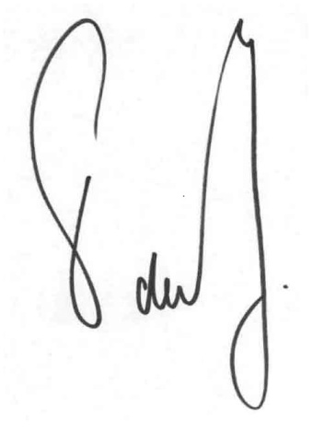
Met vriendelijke groeten,

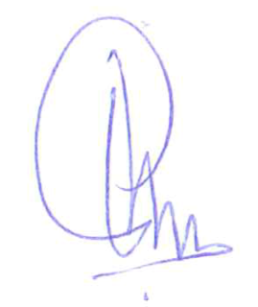
Drost Coatings Verffabriek H. de Vos & Zn
Patrick van den Boom Paul de Vos
Venlo Den Haag

